ТЕХНОЛОГИЧЕСКАЯ КАРТА УРОКА
РУССКИЙ ЯЗЫК
Класс: 2 Дата: 30.04.2013 Г.
Тема: Обобщение по теме «Предложение»
Тип урока: рефлексия – систематизация и обобщение знаний и умений
Цель: формирование ценностного отношения к совместной познавательной деятельности по обобщению знаний и умений по теме
«Предложение»
Образовательные: систематизировать знания о предложении
Развивающие: развивать умения и навыки в составлении предложений, выделять в нем главные члены, определять значение и
место знаков препинания в предложении
Воспитательные: воспитывать положительную мотивацию к учебной деятельности

Планируемые результаты:
Предметные: отличать предложение от группы слов; определять главные и второстепенные члены предложения; находить подлежащее и сказуемое; различать нераспространенное и распространенное предложение; оформлять предложение на письме
Личностные: учебно – познавательный интерес к предмету; широкая мотивационная основа учебной деятельности; способность к самооценке на основе критерия успешности учебной деятельности; ценностное отношение к здоровому образу жизни
Метапредметные:
Познавательные: анализировать, сравнивать, делать выводы; использовать знаково – символические средства
Коммуникативные: строить понятные для партнера высказывания, задавать вопросы; аргументировано отвечать, доказывать свое мнение; умение сотрудничать с товарищами при выполнении заданий в паре, договариваться и приходить к общему решению
Регулятивные: планировать свое действие в соответствии с поставленной задачей; контролировать свою работу и оценивать правильность выполнения действия

Этапы урока | Действия  педагога | Действия  обучающихся | Формируемые  УУД
Органи  зационный момент | Слайд 1  Прозвенел звонок и смолк,  Начинается урок.  Вы за парты тихо сели,  На меня все посмотрели. | Приветствуют учителя, проверяют свою готовность к уроку, проявляют эмоциональную отзывчивость на слова учителя | Коммуникативные: формировать умение слушать и слышать  Регулятивные: нацеливание на успешную деятельность  Личностные: выражать положительное отношение к процессу познания, проявлять желание узнавать новое
Актуализация знаний | Тетрадь наклонно положи,  Ручку правильно возьми,  Сядь ты прямо, не согнись,  За работу вмиг возьмись!  Запишите пожалуйста число, классная работа  Минутка чистописания  Определение буквы.  – Рассмотрите таблицу, наша буква встречается в каждой строке.  м н с о  к ж п с  с н ю я  г э с ы  – Верно, это буква “эс”. Расскажите , что вы о ней знаете.  Предлагаю вам потренироваться в написании буквы « С »  с с С С Сс Сс са са си си су су со со  Напишите в тетради красиво, аккуратно и без ошибок  Поменяйтесь тетрадями, поставьте + под самой красивой буквой соседа | Проверяют правильность посадки и расположение тетради  Рассматривают буквы в таблице, определяют ту, которая повторяется в каждой строке  Это буква С  Согласная буква, которая обозначает два звука: согласный глухой твердый и мягкий  Дети прописывают буквы, слоги | Познавательные: ориентироваться в своей системе знаний: отличать новое от уже известного с помощью учителя  Регулятивные: определять и формулировать цель на уроке с помощью учителя  Личностные: развитие познавательных интересов учебных мотивов
Само  определение  к деятель  ности | Сегодня мы отправимся в путешествие, во время которого повторим всё, что изучали о ……  О чем будем повторять, узнаем, когда расшифруем запись.  1 2 3 4 5 6  1 Л П О И Н Е  2 Р Е Ж Е Д  Работаем в парах.  Расшифруйте слово и узнаем тему нашего урока  Ключ: 2,1; 1,2; 6,2; 5,2; 1,1; 3,1; 3,2; 4,2; 5,1; 4,1; 2,2  Чья пара уже расшифровала это слово?  Значит, как будет звучать тема нашего урока?  Ребята, а это для нас новая тема?  Значит, у нас урок повторения и обобщения знаний о предложении  Итак, какая цель нашего сегодняшнего урока?  Не ленись и не зевай,  Все, что знаешь, вспоминай! | 1 2 3 4 5 6  1 Л П О И Н Е  2 Р Е Ж Е Д  Ключ: 2,1; 1,2; 6,2; 5,2; 1,1; 3,1; 3,2; 4,2; 5,1; 4,1; 2,2  Предложение  Тема нашего урока «предложение»  Нет, мы ее уже изучали?  Вспомнить и повторить все, что мы знаем о предложении. | Познавательные: отличать новое от уже известного с помощью учителя  Регулятивные: определять и формулировать цель на уроке с помощью учителя
Работа по теме урока | Слайд 2 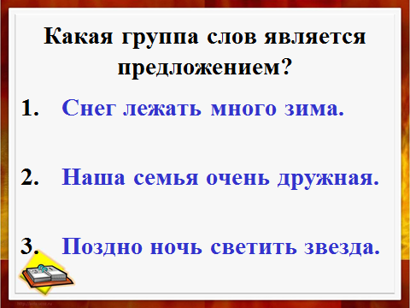  - Снег лежать много зима.  - Наша семья очень дружная.  - Поздно ночь светить нельзя.  Какая группа слов является предложением?  Докажите.  Слайд 3 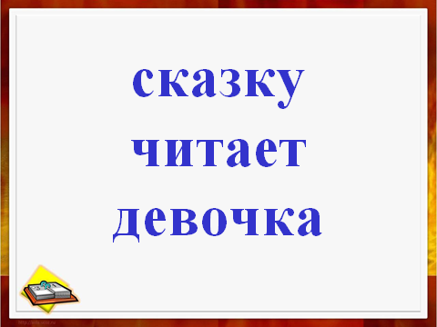  сказку  девочка  читает  Можно ли из этих слов составить предложение?  Докажите, что это предложение  Слайд 4  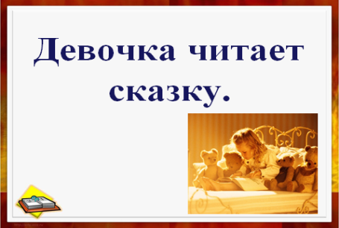  Запишите это предложение  Как будете выполнять это задание?  Нужно подчеркнуть в этом предложении главные члены.  Как выполним это задание?  Подчеркните  Слайд 5  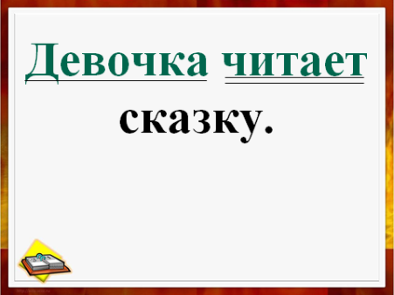  Какое это предложение: распространенное или нераспространенное? Докажите | Наша семья очень дружная.  Предложение состоит из одного или нескольких слов, связанных между собой по смыслу. Предложение имеет законченную мысль.  Можно  Девочка читает сказку.  Состоит из слов, связанных между собой по смыслу. Предложение имеет законченную мысль  Нужно записать это предложение с заглавной буквы, а в конце предложения поставить точку  Вспомним, что такое подлежащее и сказуемое  Ребята подчеркивают  Один ученик комментирует вслух  Распространенное: в нем есть главные и второстепенные члены предложения | Регулятивные: определять и формулировать цель на уроке с помощью учителя; высказывать свое предположение; проговаривать последовательность действий на уроке  Коммуникативные: слушать и понимать речь других; работать в группе; выполнять различные роли  Познавательные: ориентироваться в своей системе знаний: отличать новое от уже известного с помощью учителя
Физминутка | Топай, мишка, хлопай, мишка,  Приседай со мной, братишка!  Руки вверх, вперед и вниз,  Улыбайся и садись! | Выполняют движения, мобилизуют силу и энергию | Личностные: ценностное отношение к здоровому образу жизни
Закрепление изученного | Как в устной речи отделить одно предложение от другого?  А как это сделать в письменной речи?  Какие знаки препинания вы знаете?  Какую «работу» выполняет каждый знак?  Перед вами лежат карточки.  Прочитайте задание  Прочитайте, что у вас получилось  Поменяйтесь карточками и проверьте друг у друга  Слайд 6  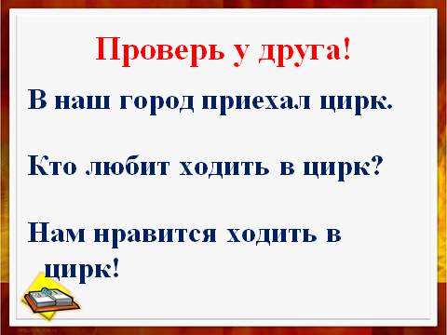 | Паузой  Поставить знаки препинания  Точка, вопросительный знак, восклицательный знак  Точка ставится, если в предложении сообщается о чем-то  Вопросительный знак ставится, если предложение содержит вопрос  Восклицательный знак ставится, если предложение произносится с сильным чувством  Нужно в конце предложений поставить знаки препинания | Личностные: способность к самооценке на основе критерия успешности учебной деятельности
Рефлексия | Сегодня на уроке я повторил …  На этом уроке я научился...  Больше всего мне понравилось…  Слайд 7  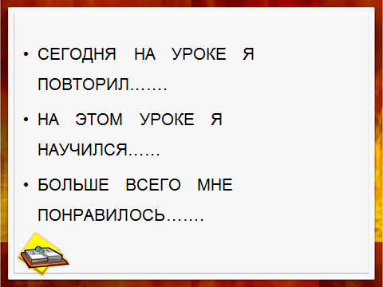  Слайд 8  – Оцените свою работу.  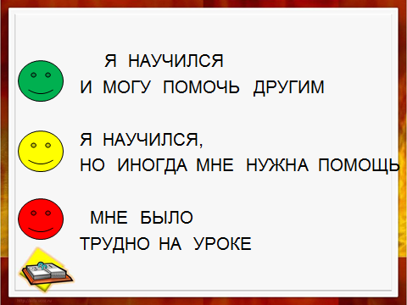  Если вы считаете, что научился и могу помочь другим, то поднимите зеленый кружок .  Если вы считаете, что научился, но иногда нужна помощь, то поднимите желтый кружок  Если вы считаете, что на уроке было трудно, то поднимите красный кружок | Проговаривают по плану новые знания, высказывают свои впечатления от урока  Формулируют конечный результат своей работы на уроке. | Регулятивные: проговаривать последовательность действий на уроке, работать по коллективно составленному плану  Коммуникативные: уметь оформлять свои мысли в устной форме; слушать и понимать речь других
Подве  дение итогов урока | Урок наш окончен  И выполнен план.  Спасибо, ребята,  Огромное вам,  За то, что упорно, усердно трудились!  И знания ваши  Нам всем пригодились! | Получают позитивный настрой от урока | Личностные: оценивание усваиваемого содержания  Познавательные: установление причинно-следственных связей  Коммуникативные: умение слушать и вступать в диалог

